八上第一章第二节中国的行政区划 （总一课时）
【学习目标】
1．运用材料，让学生了解我国现行的三级行政区划，记住全国34个省级行政单位的名称和位置。
2．培养阅读并使用中国行政地图的能力和学生的地理记忆能力，能在中国行政地图上填注我国34个省级行政区的名称。
【学习重点】我国34个省级行政区的名称及分布。
【学习难点】识记我国34个省级行政区的名称和位置。
【预习学案】
【预习指导】：在解决问题之前必须仔细阅读教材，并用铅笔及时圈画认为重要的知识点，然后根据预习内容再次阅读教材，在阅读中深入思考，独立完成每个预习任务。
学习任务一：阅读教材P7，了解我国现行的行政区划划分。
1.我国现行的行政区划基本上划分为 （自治区、 ）、 （自治县、县级市）、 （ ）三级，国家还根据实际情况设立 。
2．中国共有 个省级行政区域单位，包括 个省， 个自治区， 个直辖市， 和 2个特别行政区。
3. 是我们伟大祖国的首都； 是中国不可分割的神圣领土，祖国早日统一，是海峡两岸人民的共同愿望。
学习任务二：阅读教材P7-10，结合P7“活动”内容、P8表格、P10“活动”阅读读图1-7，完成以下各题，借以进一步熟悉各省区省级行政中心及简称。
1、在右侧的空白图中填出“ 34个省级行政区的行政中心及简称”。
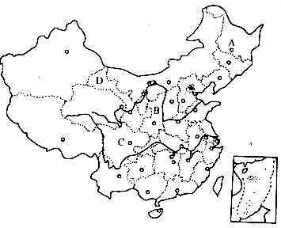
2、写出我国的5个自治区的名称、简称及行政中心。

3、写出有两个简称的省级单位名称及其行政中心。

4、被北回归线穿过的我国省级行政区自东向西分别是_______、______、_______、_______。
5、我国面积最大的省_______、人口最多的省_______、位置最北最东的省_______、
【预习诊断】
（1）中秋节快到了，贝贝准备给乡下的奶奶寄上一盒月饼，于是他来到速递公司，并仔细填写奶奶家的地址。
271400
寄：山东省 宁阳县 伏山镇……
××× 收

从贝贝填写的地址我们可以了解到，我国基本分为 级行政区划。包括 、
和 。
（2）上海与香港属于我国三级行政区划中的( )
A. 县级 B. 市级 C. 省级 D. 地区级
（3）下列关于我国省级行政区域单位说法正确的是( )
A. 我国有34个省 B. 我国有3个直辖市
C. 香港、澳门和台湾是我国的特别行政区 D. 我国共有5个自治区
（4） 下列我国省级行政区域单位中，属于少数民族自治区的是( )
A. 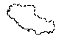 B. 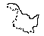 C. 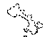 D. 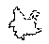
【拓展训练案】
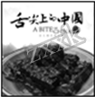
1、中央电视台播出的美食类纪录片《舌尖上的中国》，隆重介绍了一种民间美食“长沙火宫殿臭豆腐”(如下图)，这一菜系是( )
A. 川菜 B. 湘菜 C. 徽菜 D. 鲁菜
2、“两湖两广两河山”所指的八个省级行政区域单位中，互不相邻的一组是( )
A. 湖南、湖北 B. 广东、广西C. 河南、河北 D. 山东、山西
3、我国跨经度最广的省区是( )
A. 新疆维吾尔自治区 B. 内蒙古自治区C. 西藏自治区 D. 海南省
4、在我国省级行政区拼图游戏活动中，小明在山东省周边顺时针进行拼图，下列操作中正确的一次是（ ）。
A.河北、江苏、河南、安徽 B.河北、河南、安徽、江苏
C.江苏、安徽、河北、河南 D.江苏、安徽、河南、河北
5、 “白云黄鹤传千古，汉水长江会一楼”所指风景名胜位于的省（区）是（ ）
A. 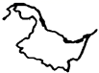 B. 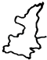 C. 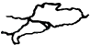 D. 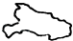
6、赏对联，辨省区
下面为某一年中央电视台春节联欢晚会上由一些电视台送出的体现当地特色的对联：根据你了解的我国行政区划的知识及相关地理信息，判断对联所代表的省（市）名称：
①“三海九门京华迎奥运” “一江两岸世博靓申城”。 上联： ，下联： 。
②“八百里洞庭凭岳阳壮阔” “两千年赤壁览黄鹤风流”。 上联： ，下联： 。
③“石林自有高材生群峰拔地”“琼海独具大手笔五指擎天”。 上联： ，下联： 。
④“碧草毡房春风马背牛羊壮”“ 苍松雪岭沃野龙江稻谷香”。 上联： ，下 。
⑤ “苗寨黔山黄果树酒乡赤水”“ 川肴蜀绣锦官城花径草堂”。 上联： ，下联： 。
⑥“品铁观音香飘两岸”“拜妈祖庙情系一家”。 上联： ，下联： 。
7、找一找，看谁找的快：根据省级行政图找出省区的特点
- 位置最东、最西、最南、最北的省区： ；
②邻国最多的省区： ；③相邻省区最多的省区： ；
④面积最大的直辖市： ；⑤人口最多和最少的省区： ；
⑥人口密度最大和最小的省区： ；⑦少数民族最多的省区： 。
【限时作业】（共10分）
一、选择题：（每小题0.5分，共5分）
1.我国的省级行政单位有（ ）个.A.23个 B.34个 C.25个 D.35个
2.下列省级行政区域中，有两个简称的是（ ）
A.安徽、山东 B.广东、福建 C.贵州、甘肃 D.湖北、湖南
3.“蜀犬吠日”和“黔驴技穷”两个故事中的“蜀”和“黔”分别指（ ）
A.四川省、云南省 B.甘肃省、贵州省C.四川省、贵州省 D.湖南省、云南省
4.北回归线穿过的我国少数民族自治区是（ ）
A.广西壮族自治区 B.西藏自治区 C.新疆维吾尔自治区 D.内蒙古自治区
5.李明同学夸自己家乡时说：“凡有我们老家所在省区简称的词都特别美，如‘琼楼玉宇’‘琼枝玉叶’‘琼浆玉液’等。”请你判断李明的家乡在（ ）
A.广东省 B.海南省 C.浙江省 D.云南省
读四省轮廓图，回答6～7题。
6.下图示四个省区中，位于我国最北边的省区是（ ）

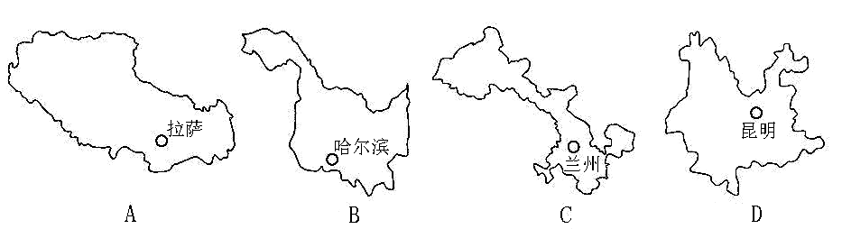
7.某博物馆前停了一辆车牌为“甘A7710”汽车，此辆汽车来自的省区是（ ）
8.下列省区的全称、简称与行政中心组合正确的是（ ）
A.吉林省─吉─吉林 B.广东省─广─广州 C.贵州省─贵─昆明 D.山东省─鲁─济南
9.我国面积最大和最小的省区是（ ）
A.内蒙古自治区和宁夏回族自治区 B.新疆维吾尔自治区和澳门特别行政区
C.四川省和北京市 D.西藏自治区和上海市
10.既临渤海又临黄海的省级行政区是（ ）
A.辽宁、河北 B.河北、山东 C.辽宁、山东 D.山东、江苏
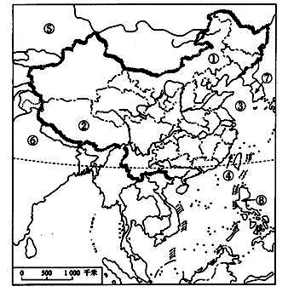
二、综合题（每空0.5分，共5分）
11.读“中国政区图”，回答下列问题。
（1）北回归线自东向西依次穿过台湾省、广东省、 、云南省（填全称）。
（2）①是 （填简称）。
（3）与②相邻的省区有新疆维吾尔自治区、青海省、 省和云南省。
（4）福建省东临的海峡④是 海峡。

12.读下方省级行政区轮廓图，填写下图的省级名称、简称和行政中心。
图 号 | 1 | 2 | 3 | 4 | 5 | 6
省(区)名称 | 广东省 |  | 云南省 | 陕西省 | 黑龙江省
省(区)简称 |  | 鄂 | 云或滇 |  | 黑 | 鲁
行政中心 | 广州 | 武汉 |  | 西安 |  | 济南

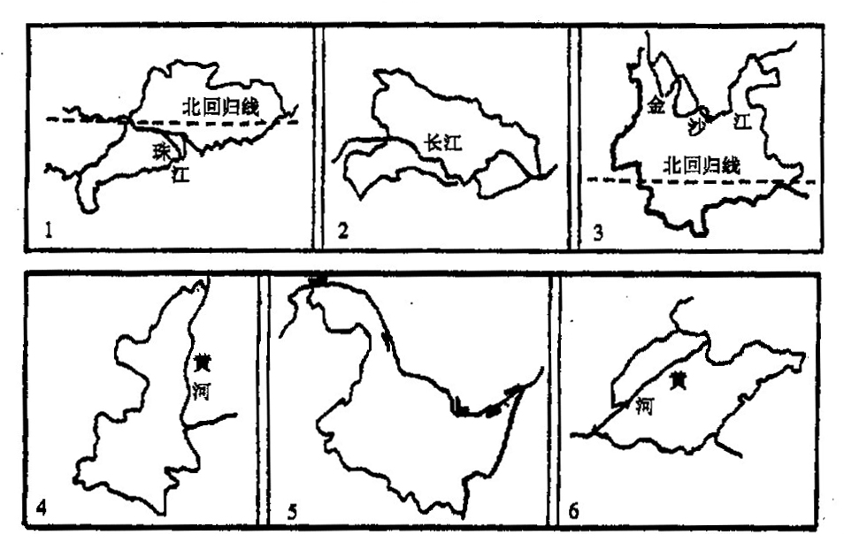

参考答案
【预习诊断】
- 三 省、县、镇
- C （3）D （4）A
【拓展训练案】
- B 2、D 3、B 4、B 5、D
- （1）北京市、上海市 （2）湖南省、湖北省 （3）云南省、海南省
- 内蒙古自治区、黑龙江省 （5）贵州省、四川省 （6）福建省、台湾省
- （1）黑龙江省、新疆维吾尔自治区、海南省、黑龙江省
- 新疆维吾尔自治区 （3）内蒙古自治区、陕西省
- 重庆市 （5）广东省、澳门特别行政区 （6）澳门特别行政区、西藏自治区
- 云南省
【限时作业】
一、1、A 2、C 3、C 4、A 5、B 6、B 7、C 8、D 9、B 10、C
二、11、（1）广西省 （2）内蒙古 （3）四川省 （4）台湾
12、
图 号 | 1 | 2 | 3 | 4 | 5 | 6
省(区)名称 | 广东省 | 湖北省 | 云南省 | 陕西省 | 黑龙江省 | 山东省
省(区)简称 | 粤 | 鄂 | 云或滇 | 陕或秦 | 黑 | 鲁
行政中心 | 广州 | 武汉 | 昆明 | 西安 | 哈尔滨 | 济南

